Министерство образования и науки Российской Федерации

Федеральное государственное образовательное бюджетное учреждение
высшего образования
«Нижегородский государственный лингвистический университет
им. Н.А. Добролюбова»
(НГЛУ)

ДОПОЛНИТЕЛЬНАЯ ПРОФЕССИОНАЛЬНАЯ ПРОГРАММА
ПОВЫШЕНИЯ КВАЛИФИКАЦИИ
«ИНФОРМАЦИОННЫЕ ТЕХНОЛОГИИ В ПРОФЕССИОНАЛЬНОЙ ДЕЯТЕЛЬНОСТИ ПРЕПОДАВАТЕЛЯ ВУЗА»

Нижний Новгород
2016
СОДЕРЖАНИЕ

1. | Общая характеристика программы | 3
2. | Требования к результатам освоения программы | 4
3. | Структура программы | 6
4. | Учебно-тематический план | 6
5. | Тематическое содержание программы | 7
6. | Формы и виды контроля | 8
7. | Учебно-методическое и информационное обеспечение программы | 12
8. | Материально-техническое обеспечение ДПП | 13

Составитель программы: Д.Ю. Акатьев, к.т.н., заведующий кафедрой математики и информатики НГЛУ

.
Программа обсуждена и одобрена на заседании кафедры математики и информатики от 26 августа 2016 г. , протокол № 1.

Зав. кафедрой ________________________________ Д.Ю. Акатьев

Программа утверждена ___30 августа 2016__

Проректор по учебной работе ________________ Е.В. Наумова
1. Общая характеристика программы

1.1. Актуальность дополнительной профессиональной программы повышения квалификации «Информационные технологии в профессиональной деятельности преподавателя вуза» связана со все более активным внедрением информационных технологий в профессиональную деятельность преподавателей не только технических и естественно-научных дисциплин, но и преподавателей гуманитарных дисциплин. Информационные технологии используются в настоящее время в различных видах деятельности преподавателя вуза: учебной (аудиторной и внеаудиторной), воспитательной, методической, научно-исследовательской, организационной, административной работе и требуют владения рядом специальных программ.
1.2. Целью обучения по программе является повышение квалификации ППС вузов, совершенствование профессиональных компетенций владения информационными технологиями информационных технологий при подготовке и проведении занятий со студентами вузов и колледжей, организации информации при работе на персональных компьютерах в операционной системе Windows, в глобальной сети Интернет; а также приобретение практических навыков работы с офисными приложениями и специальными пакетами программ, являющимися основой современной профессиональной деятельности преподавателя вуза. В качестве изучаемых приложений выбраны текстовой процессор Microsoft Word, пакет создания презентаций Power Point, электронная таблица Microsoft Excel, система управления базами данных Microsoft Access, специальные программы для обработки звуковых файлов (Sound Forge, Фонетический анализатор речи и др.), программы для работы в сети Интернет.
Обучение носит практико-ориентированный характер. Некоторое количество часов отведено на лекционные занятия, посвященных освоению теоретических знаний

Задачи дисциплины:
– изучение основных понятий, задач и современных направлений информатики;
– формирование навыков обработки и представления в требуемой форме текстовой и числовой информации средствами офисных приложений;
– применение поисковых ресурсов Интернет в учебном процессе;
–– обучение навыкам работы, необходимым для оформления учебных пособий статей, рефератов, диссертационных работ.
1.3. Программа составлена с учетом требований профессионального стандарта 01.004 – Педагог профессионального обучения, высшего и среднего профессионального образования, дополнительного профессионального образования
1.4. Категория слушателей
Программа предназначена в первую очередь для преподавателей вузов, желающих повысить свой профессиональный уровень, усоверществовать профессиональную компетенцию в предметной области компьютерных и информационных технологий. Программа может быть также рекомендована для освоения другими категориями слушателей: аспирантами, преподавателями школ, образовательных учреждений среднего профессионального образования.
1.5. Форма обучения – очная с элементами электронного и дистанционного обучения
1.6. Общая трудоемкость программы – 72 часа
1.7. Документ о квалификации
Слушатели, в полном объеме освоившие учебный план программы и прошедшие итоговую аттестацию, получают удостоверение о повышении квалификации установленного образца НГЛУ.

2. Требования к результатам освоения программы

В результате освоения программы, слушатель должен овладеть следующими общекультурными (ОК) и профессиональными компетенциями (ПК):

Результат освоения ООП  (формулировка компетенции из ФГОС) | Код компетенции по ФГОС | Перечень планируемых результатов обучения по дисциплине (дескрипторы – основные признаки освоения, показатели достижения результата)
Способность понимать сущность и значение информации в развитии современного информационного общества, сознавать опасности и угрозы, возникающие в этом процессе, соблюдать основные требования информационной безопасности, в том числе защиты государственной тайны | ОК-1 | Знает  -основные задачи и направления информатики;  -суть понятия информации и ее роль в современном мире;  - основные виды угроз информационной безопасности;  - классификацию информации по степени секретности;  -основные методы обеспечения информационной безопасности.  Умеет  -использовать компьютерную технику в режиме пользователя,  -определять пути и возможные методы реализации угроз информационной безопасности при работе с автоматизированными информационными системами.  Владеет  -методами анализа структуры и содержания информационных процессов предприятия;  - методами формирования требований по защите информации.
Владение основными методами, способами и средствами получения, хранения, переработки информации, навыками работы с компьютером как средством управления информацией | ОК 2 | Знает:  -об информации, методах ее хранения, обработки и передачи;  - способы и средства самостоятельного получения информации в данной предметной области;  -общие характеристики процессов сбора, пе-редачи, обработки и хранения информации;  -назначение, основные функции операционных систем;  -основные модели данных, способы структурирования информации, способы инфологического и физического проектирования БД.  Умеет:  - использовать программные и аппаратные средства компьютера;  -использовать внешние носители информации для обмена данными между машинами;  -использовать полученные знания по основным функциям операционных систем связанных с применением готовых компьютерных информационных материалов;  -создавать БД реляционного типа и работать с ними в среде СУБД MS Access;  -использовать изученные инструментальные средства информационных технологий для решения профессиональных задач.  Владеет:  -навыками работы в операционной системе Windows;  -навигацией по файловой структуре компьютера и управления файлами;  -методами практического использования современных компьютеров для обработки информации;  -навыками проектирования БД и работы с ней в среде СУБД MS Access.
Способность работать с информацией в глобальных компьютерных сетях | ОК-3 | Знает  -основные виды и формы информации;  - принципы организации работы компьютерных сетей;  -основные сетевые протоколы Internet;  -основные службы Internet;  -основные принципы работы поисковых машин.  Умеет  - искать информацию и обмениваться ею в сети Internet  - использовать ресурсы сети Интернет, применять знания и навыки в этой области для решения профессиональных задач.  Владеет  -технологиями поиска и обмена информацией в глобальных и локальных компьютерных сетях.
Умение применять компьютерные технологии на уровне пользователя для решения профессиональных задач | ПК-1 | Знает  - назначение, основные функции и способы обработки информации в среде офисных приложений.  Умеет  - использовать полученные знания для организации процессов обработки и представления информации средствами офисных приложений (ППП);  Владеет  -навыками работы с текстовой, числовой, графической, мультимедиа информацией в среде офисных приложений.

3. Структура программы

Вид учебной работы | Всего часов
Контактная работа обучающихся с преподавателем | 30
В том числе:
Лекции | 12
Практические занятия | 20
Семинары | -
Самостоятельная работа слушателей (СРС)  Организуется в форме электронного и дистанционного обучения | 38
В том числе:
Контрольные работы | 12
Тесты для самостоятельной работы | 10
Другие виды самостоятельной работы | 16
Итоговая аттестация (зачет) | 2
Общая трудоемкость, час | 72

4. Учебно-тематический план

№  пп | Наименование тем, разделов, модулей | Всего  часов | В том числе
№  пп | Наименование тем, разделов, модулей | Всего  часов | Лекции | Практические занятия | Электронное и дистанционное обучение
1. | Разделы программы | 70 | 12 | 20 | 38
1. | Общие сведения о применении компьютерных и информационных технологий в учебном процессе. | 4 | 2 | - | 2
2. | Современные программы обработки текстов и таблиц. Приложения Microsoft Office 2007 как средства создания организационной документации и учебно-методической материалов, научных публикаций | 20 | 2 | 6 | 12
3. | Создание презентаций в программе Power Point. Обработка звуковых, анимационных и видео файлов. Настройка режимов. | 8 | 2 | 2 | 4
4. | Создание баз данных и поиск информации в программе Access | 8 | 2 | 2 | 4
5. | Интернет - технологии в учебном процессе | 14 | 2 | 4 | 8
6. | Системы и алгоритмы поиска информации. Мультимедийные системы и компьютерная обработка данных. | 16 | 2 | 6 | 8
2. | Итоговая аттестация (зачет) | 2 | 0 | 2 | 0
 | Общая трудоемкость программы (2 з.е.) | 72 | 12 | 22 | 38

5. Тематическое содержание программы

1. Общие сведения о применении компьютерных и информационных технологий в учебном процессе
Информация, ее сбор и систематизация, представление информации в ПК. Назначение и использование ЭВМ. Компьютерные технологии в исследованиях, планировании и других видах деятельности в учебном процессе. Основные компоненты: аппаратный, программный, информационный. Интернет - новое средство коммуникации и информации. Основы информационной безопасности при работе на компьютере
2. Современные программы обработки текстов и таблиц. Приложения Microsoft Office 2007 как средства создания организационной документации и учебно-методической материалов, научных публикаций
Текстовый редактор Word: создание служебной и рабочей документации. Работа в режиме шаблона: создание шаблона на основе рабочего документа; создание документа на основе шаблона; редактирование шаблона. Мастер создания документа. Принцип слияния (меню Сервис-Слияние) - использование шаблона документа и списков данных для организации деловой корреспонденции: создание основного документа (текста письма, использование готового шаблона); создание и редактирование источника (списка, базы) данных; установка связи между основным документом и источником данных (ввод полей). Word как малая издательская система макетирования и верстки небольших форм.
Табличный редактор Excel. Создание отчетной документации. Подытоживание, соединение и консолидация данных. Сводные таблицы. Использование графического представления информации в отчетных документах, докладах, презентациях. Оценка эффективности проектов, проведение статистических исследований, прогнозирование перспектив развития (тенденции).
3. Создание презентаций в программе Power Point. Обработка звуковых, анимационных и видео файлов. Настройка режимов.
Microsoft PowerPoint - средство создания профессионально оформленных презентаций. Запуск программы. Необходимые настройки. Система панелей. Сценарий презентации проекта (методы работы и принятые решения при реализации проекта, перспективы). Технология создания презентаций: Мастер создания презентаций; Создание новой презентации на основе готового шаблон-дизайна. Работа с содержимым презентации.Текст: ввод непосредственный или вставка структуры Word. Текстовые объекты. Форматирование. Орфография и стиль презентации.
4. Создание баз данных и поиск информации в программе Access
Работа с базами данных. Структура, создание, ведение и обработка. Корпоративные базы данных. Базы данных целевых аудиторий. Импорт и экспорт данных.
5. Интернет - технологии в учебном процессе
Специфика использования Интернет-коммуникаций в учебном процессе. Основные и вспомогательные службы Интернета как пространство для ведения учебной деятельности. Чат-конференции, ICQ и другие интернет-пейджеры (интерактивные службы в режиме реального времени). Группы новостей, доски объявлений, списки рассылки, мониторинг и др. (интерактивные не в реальном времени). Почта, web-публикации (слабо интерактивные). Технология разработки, представительства и информационной поддержки корпоративных Web-страниц. Интернет-презентации. Сохранение и издание в Сети презентаций проектов, созданных в PowerPoint. Отправка презентаций по электронной почте. Групповая трансляция. Публикация на Web-сервере, ввод, просмотр, редактирование; пересылка по электронной почте.
6. Системы и алгоритмы поиска информации. Мультимедийные системы и компьютерная обработка данных
Информационные ресурсы Интернета. Представление о поисковых службах и системах. Приемы и алгоритмы эффективного поиска информации. Использование мультимедийных ресурсов Интернета (радио, TV) в учебных проектах. Компьютерная обработка аудио (звук, речь, музыка) и видеоданных.
Практическая работа со специальными программами для обработки звуковых файлов (Программно-аппаратный комплекс Sound Forge, Фонетический анализатор речи, Информационная система обучения произношению, Программно-аппаратный комплекс для определения эмоционального состояния диктора).

6. Формы и виды контроля

Контроль усвоения содержания программы и процесса формирования компетенций осуществляется в форме текущего (поурочного), рубежного (по завершении раздела программы), итогового контроля. Текущий контроль проводится в форме проверки выполнения различных видов самостоятельной работы слушателей. В конце изучения раздела программы (темы) слушатели выполняют контрольные работы. Итоговый контроль (итоговая аттестация) проводится в форме зачета, где слушателю предлагается выполнить практическое задание, прокомментировав его выполнение с опорой на изученную теорию.

6.1. Примеры практических заданий
Задание 1
. Необходимо в текстовом редакторе создать подобный фрагмент. Рисунки можно использовать любые другие из сети Интернет.

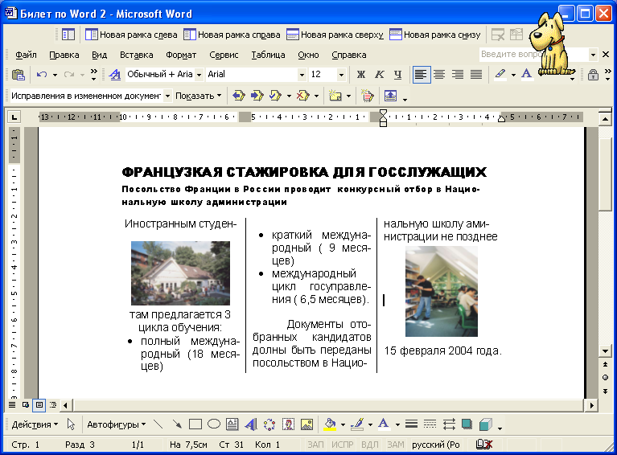

Задание 2
1. На рабочем листе MS Excel создайте отчет по приведенной ниже форме.
2. Заполните порядковыми номерами столбец Ї№‖ и расчетными данными остальные пустые ячейки таблицы.
3. Отсортируйте данные в таблице по убыванию значений в столбце «Сумма, руб.»
4. Постройте круговую диаграмму, отображающую в процентах вклад от продаж различных моделей фотокамер в общую сумму выручки (модели с нулевым вкладом на диаграмме отображать не нужно). Сколько процентов от общей суммы выручки составил вклад от самой продаваемой за этот период модели?
ОТЧЕТ МЕНЕДЖЕРА ПО ПРОДАЖАМ Смирнова М. И.
За период: |  |  | с |  | по
01.10.04 |  | 01.12.04 |  | Курс USD: |  | 27,20р.
№ | Модель цифровой фотокамеры |  | Продано, шт. | Цена, USD | Цена, руб. |  | Сумма, руб.
Olympus MJU-410 |  |  | 2 |  | 385
Olympus MJU-400 |  |  | 4 |  | 330
Olympus C-5060Z |  |  | 0 |  | 560
Nikon CoolPix SQ |  |  | 0 |  | 343
Nikon CoolPix 4500 |  |  | 1 |  | 493
Nikon CoolPix 4100 |  |  | 2 |  | 331
Nikon CoolPix 3700 |  |  | 1 |  | 359
Minolta DiMAGE Z3 |  |  | 0 |  | 521
Minolta DiMAGE X50 |  |  | 0 |  | 438
Minolta DiMAGE G500 |  |  | 0 |  | 376
HP PhotoSmart 935 |  |  | 6 |  | 383
FujiFilm FinePix F420 |  |  | 0 |  | 425
FujiFilm FinePix F410 |  |  | 0 |  | 335
FujiFilm FinePix A340 |  |  | 5 |  | 331
Canon Digital IXUS500 |  |  | 3 |  | 475
Canon Digital IXUS II |  |  | 12 |  | 353
Сумма:
Задание 3
1. На рабочем листе MS Excel создайте отчет по приведенной ниже форме.
2. Заполните порядковыми номерами столбец Ї№ и расчетными данными остальные пустые ячейки таблицы.
3. Определите место России в этой таблице по абсолютному значению ВВП и по значению ВВП на душу населения.
4. Отсортируйте данные в таблице по убыванию значений в столбце «ВВП на душу населения, руб.»
5. Постройте гистограмму, отображающую ВВП на душу населения в бывших советских республиках на 1 января 2006 года.
6. Постройте круговую диаграмму, отображающую в процентах вклад каждой республики в суммарный ВВП. Сколько процентов составлял вклад России в суммарный ВВП на 1 января 2006 года?
Задание 4
Разработать базу данных Семейный бюджет
Разработать базу данных Телефонная книга
Задание 5.
Провести поиск информации в сети Интернет по теме выбранной дисциплины. Оформить отчёт в виде документа MS Offise, содержащего текстовую и графическую информацию.

6.2. Примеры тестовых вопросов

А) Первый блок вопросов – контрольное тестирование
1. Документ табличного процессора Excel по умолчанию называется:
1) Документ1
2) Лист1
3) Книга1
4) Таблица1

2.Маркер заполнения есть у:
1) текстового курсора
2) мышиного курсора
3) табличного курсора
4) ячейки
3. Представлен фрагмент электронной таблицы
 | A | B | C
1 | 0 | 1
2 | 0 | 1
3 | 0 | 0
4 | =ЕСЛИ(СУММ(A1:A3)>0;1;0) | =ЕСЛИ(СУММ(B1:B3)>0;1;0) | =И(A4;B4)
Какое значение будет в ячейке С3?
4. Представлен фрагмент электронной таблицы
 | A | B | C
1 | товар | заказано | отпущено
2 | стол | 10 | 1
3 | стул | 9 | 4
4 | шкаф | 10 | 8
По представленной таблице построена диаграмма:

Тип диаграммы — _____________________________.
По какому ряду данных построена диаграмма? _______________________
5. Информация имеет двойственный характер (объективный и субъективный), т.к. …(продолжите фразу)

6. Что из перечисленного не является микросхемой?
1) микропроцессор 2) блоки оперативной памяти
3) жесткий диск 4) ПЗУ

7. Процессор обрабатывает информацию …
1) в десятичной системе счисления 2) в двоичном коде
3) на языке Бейсик 4) в текстовом виде

7.. Объединить выделенные ячейки в таблице MS Excel можно кнопкой панели инструментов…
1)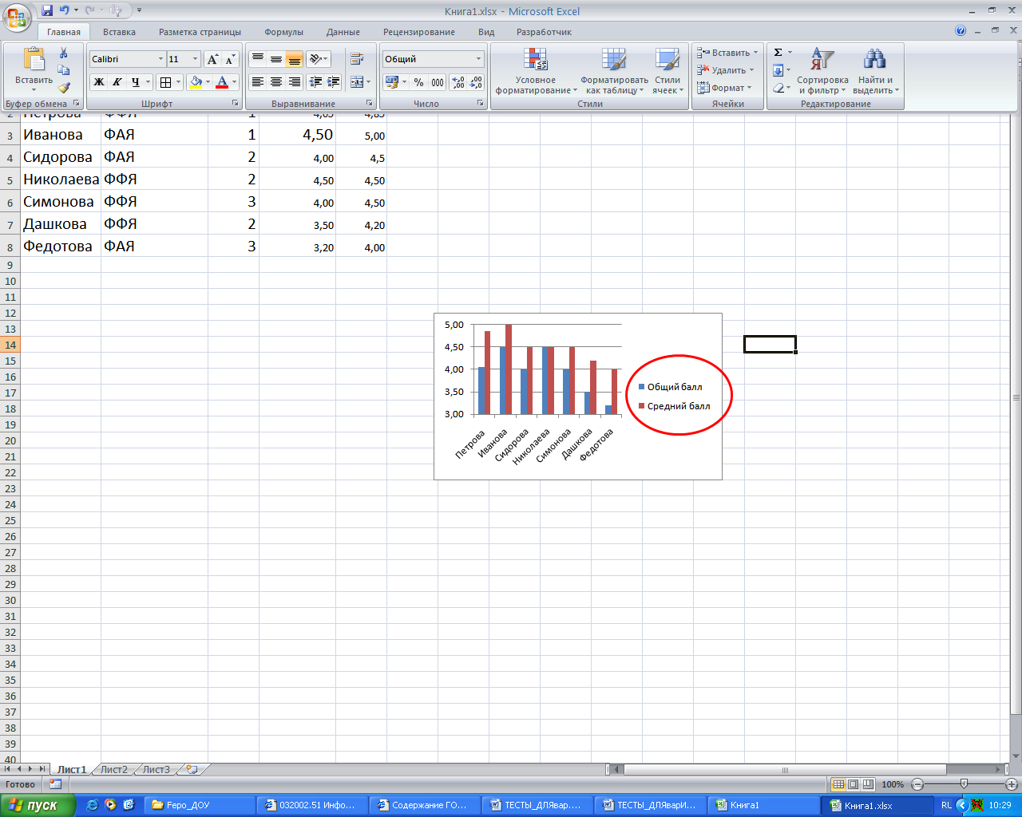 2)
3) 4)

Б) Второй блок вопросов – контрольное тестирование
8. ( - выберите один вариант ответа)
Дан фрагмент таблицы, созданной при помощи СУБД Microsoft Access
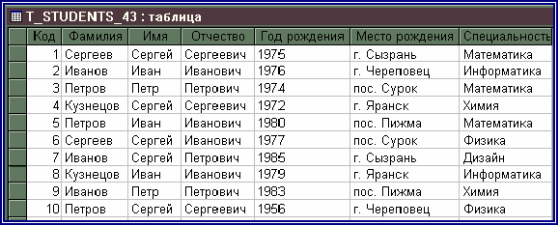
Тогда по следующему запросу:
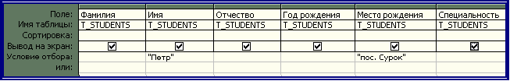
Будут выведены записи, содержащие сведения …
1)на всех студентов из пос. Сурок
2)на Петрова Петра Петровича и Иванова Петра Петровича
3)на всех студентов с именем Петр
4)только на Петрова Петра Петровича

- Microsoft Access таблицы можно создать:
- В режиме конструктора, при помощи мастера, путем введения данных
- В режиме проектировщика, мастера, планировщика
- В режиме планировщика, конструктора, проектировщика
- В режиме мастера таблиц, мастера форм, планировщика заданий
- Основным, обязательным объектом файла базы данных, в котором хранится информация в виде однотипных записей является:
- Таблица
- Запросы
- Формы и отчеты
- Макросы
- Запросы MS Access предназначены:
- для хранения данных базы;
- для отбора и обработки данных базы;
- для ввода данных базы и их просмотра;
- для автоматического выполнения группы команд.

7. Учебно-методическое и информационное обеспечение дисциплины

7.1. Основная литература
1. Симонович С.В. Информатика: Базовый курс: Учеб. пособие для студентов втузов/ С.В. Симонович и др. - СПб.: Питер, 2011. - 639 с.
2. Макарова Н.В. Информатика: учебник для вузов: для бакалавров / Н. В. Макарова, В. Б. Волков. - СПб.: Питер, 2011. - 573 с
3. Родькина О.Я. Основы информатики: учеб. пособие / О. Я. Родькина; ФГБОУ ВПО "НГЛУ им. Н.А. Добролюбова". - Н.Новгород: Изд-во НГЛУ, 2011. - 117 с

7.2. Дополнительная литература
1. Острейковский В.А. Информатика: Учеб. для студентов. вузов./ В.А. Острейковский М.: Высш.шк., 2001.-511с.
2. Гарнаев А.Ю. Microsoft Office Excel 2010: разработка приложений/ А.Ю. Гарнаев, Л.В. Рудикова - СПб.: БХВ-Петер-бург, 2011 – 528с.

7.3. Учебно-методическое обеспечение самостоятельной работы обучающихся

Для учебно-методического обеспечения СРС по данной дисциплине на сайте http://vlunn.ru/ размещена соответствующая учебно-методическая литература: авторский курс лекций, авторское учебное пособие и тесты для самостоятельной работы. Здесь же размещен и перечень экзаменационных вопросов по учебному курсу.

7.4. Программное обеспечение и Интернет-ресурсы
1. Информатика и информационны технологии. Интернет портал. сайт URL http://www.ict.edu.ru/catalog/index.php
2. Каталог образовательных интернет-ресурсов по Информатике и ИТ. сайт URL http://www.edu.ru/modules.php?op=modload&name=Web_Links&file=index&l_op=viewlink&cid=2721
3. "Университетская библиотека онлайн" сайт
URL http://www.biblioclub.ru

9. Материально-техническое обеспечение дисциплины

9.1. Требования к оборудованию
Для проведения лекционных и практических занятий необходимы аудитории, оборудованные, персональным компьютером и демонстрационным оборудованием для показа презентаций.

9.2. Требования к программному обеспечению
При изучении учебного курса используется следующее программное обеспечение: MS Windows 2000/XP/NT; MS Office 2007, антивирусная программа, программа-архиватор.

